Рекомендации по использованию результатов прогнозных разработок при планировании (составлении планов, дорожных карт) основных направлений развития образовательной системы (региональный и организационный уровень) среднего профессионального образования и обоснованию общей стратегии развития региональной системы среднего профессионального образования, а также отдельных функциональных стратегий
Связь прогнозирования показателей качества подготовки кадров с выработкой стратегии развития региональной системы СПО и составлением планов развития
Основная роль прогнозирования заключается в подготовке информации для обоснования стратегии развития региональной системы СПО и разработке планов и конкретных мероприятий по их выполнению на будущие периоды деятельности (Рисунок 1). Прогнозирование и планирование дополняют друг друга в различных вариациях. В большинстве случаев прогноз разрабатывают до создания плана. Он также может следовать за планом — для определения возможных последствий. В крупномасштабных исследованиях (на уровне региона) прогноз может выступать в роли самого плана.
Результаты прогнозирования по данным мониторинга качества подготовки кадров, как на уровне региональной системы среднего профессионального образования, так и на уровне отдельной образовательной организации могут быть использованы в следующих направлениях:
- для определения ожидаемых значений показателей качества подготовки кадров (факторных и результативных);
- для формирования вариантов распределения ресурсов, обеспечивающих высокое качество подготовки кадров;
- для оценки социальных последствий мер, планируемых к реализации в части развития региональной системы подготовки кадров;
- для оценки возможности масштабирования практики работы в региональной системе СПО на другие регионы;
- при оценке финансовых потребностей для решения стоящих перед региональной системой СПО задач.
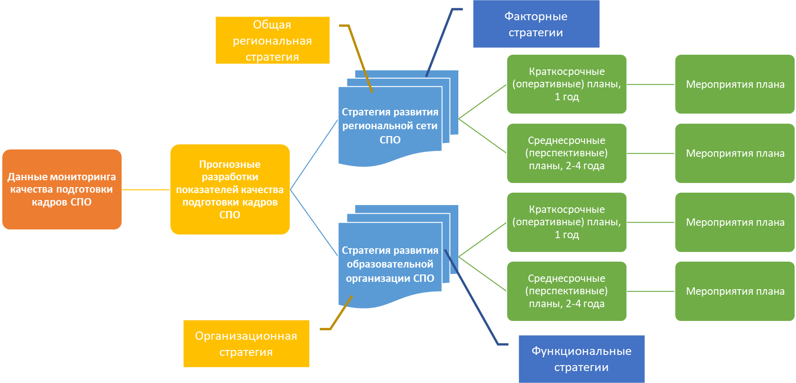
Рисунок 1 — Данные мониторинга СПО и его прогнозных разработок в вопросах обоснования планов стратегического развития системы СПО и отдельных ОО СПО
На уровне образовательной организации, реализующей программы СПО, прогнозные разработки на основе данных мониторинга качества подготовки кадров СПО рекомендуется использовать при решении следующих тактических и стратегических задач:
- планировании достижения ожидаемых результатов деятельности организации СПО. Использование прогнозных возможностей мониторинга СПО:
  - веса критериев значимости условий и факторов обеспечения качества подготовки кадров СПО;
  - состав групп условий и факторов обеспечения качества подготовки кадров СПО и их значения;
  - прогнозные значения показателей мониторинга, полученные при использовании методов экстраполяции и нормативного прогнозирования.
- оценке эффективности вкладываемых ресурсов, финансовых мер. Использование прогнозных возможностей мониторинга СПО:
  - характеристики связи между результативными показателями деятельности организации СПО и факторными показателями, обеспечивающими качество подготовки, полученные на основе применения корреляционно-регрессионного анализа;
  - прогнозные значения показателей мониторинга, полученные при использовании методов экстраполяции и нормативного прогнозирования.
На уровне региональной системы среднего профессионального образования результаты прогнозирования по данным мониторинга качества подготовки кадров рекомендуется использовать при планировании основных направлений развития региональной сети СПО и обосновании общей стратегии развития региональной системы СПО в части решения задач:
- вариантов распределения и оценки эффективности ресурсов, их видов, адресности; оценки социальных последствий мер, принимаемых органами управления в сфере среднего профессионального образования, административными организациями. Использование прогнозных возможностей мониторинга СПО:
  - данные мониторинга качества подготовки кадров СПО, отражающие результаты участия организаций СПО в региональных проектах в сфере образования, в том числе в рамках национального проекта «Образование»;
  - прогноз значений показателей мониторинга СПО, полученных методом экстраполяции для определения вероятных достижимых целевых значений, которые позволят обеспечить валидность ожидаемых результатов реализации региональной программы развития СПО;
  - результаты корреляционно-регрессионного анализа, проведенного с целью выявления относительной степени тесноты и изучения характера связи между результативными показателями деятельности организации СПО и факторными показателями, обеспечивающими качество подготовки кадров СПО в части финансово-экономических показателей деятельности образовательных организаций.
- оценки возможности трансляции положительных практик на другие региональные системы среднего профессионального образования:
  - учет направлений и характера тренда прогнозных значений, применение методов нормативного прогноза с учетом ранее определенных целевых значений выбранных показателей плана;
  - комбинации данных внешней среды и прогнозных значений мониторинга СПО (показателей динамики и прогноза валового регионального продукта, а также численности занятых в региональной экономике с динамикой и прогнозом численности обучающихся в организации СПО на базе мониторинга; структурных показателей региональной экономики с фактическими и прогнозными данными мониторинга по структуре подготовки по укрупненным группам направлений, реализуемым региональной сетью СПО).
Интеграция результатов прогнозирования по данным мониторинга качества подготовки кадров в выработку стратегии развития и формирование планов развития региональной системы СПО
Как следует из Рисунка 1 между получением прогнозных значений показателей подготовки кадров в системе СПО и принятием управленческих решений по ее развитию проходит этап разработки стратегии развития (как общей, так и отдельных функциональных стратегий) и составления на ее основе плана или дорожной карты развития.
Каждая региональная система СПО уникальна в своем роде и развитие каждой из них в значительной степени зависит от использования внутренних специфических региональных возможностей и условий. Поэтому нет смысла говорить об универсальной стратегии развития региональной системы СПО. Стратегия для каждого региона имеет свои особенности. Однако, подходы к выработке стратегии могут быть в основном обозначены.
Наиболее распространенным инструментом, используемым для разработки как общей, так и функциональных стратегий является SWOT-анализ (Рисунок 2), который позволяет понять, за счет каких внутренних факторов может осуществляться развитие, и какие внешние возможности могут усилить позитивные тенденции.
ИСПОЛЬЗУЙТЕ ВОЗМОЖНОСТИ | РАЗВИВАЙТЕ СИЛЬНЫЕ СТОРОНЫ
- Каковы новые тенденции в СПО, совпадающие с возможностями региональной системы СПО?  - Каковы тенденции социально-экономического развития региона?  - Кто может оказать реальную помощь и поддержку?  - При каких условиях возможна помощь и поддержка? | - Что нам удается особенно хорошо?  - Что выделяет регион на фоне других региональных систем СПО?  - Что из достигнутых результатов необходимо сохранить и развивать?
ИЗБЕГАЙТЕ УГРОЗ | Устраняйте слабые стороны
- Есть ли во внешней среде факторы, которые могли бы осложнить положение?  - Появляются ли новые тенденции, которые не устраняют, а усиливают слабости (недостатки) региональной системы СПО?  - Какие внешние опасности и риски необходимо преодолеть? | - Что нам в деятельности не удается?  - Есть ли ресурсные проблемы. Не позволяющие достигать желаемых результатов?  - Какие потребности обучающихся (их родителей) не удалось удовлетворить?  - Какие потребности сотрудников образовательных организаций СПО не удается удовлетворить?  - Что в основном мешает результативной работе?
Рисунок 2 — Структурная схема матрицы SWOT-анализа региональной системы СПО
В качестве примера приведем SWOT-матрицу, составленную по результатам ретроспективного анализа и прогнозирования показателей подготовки кадров в одном из регионов Российской Федерации (Рисунок 3).
ИСПОЛЬЗУЙТЕ ВОЗМОЖНОСТИ | РАЗВИВАЙТЕ СИЛЬНЫЕ СТОРОНЫ
- Наличие позитивных тенденций в региональной экономике и выраженная отраслевая специализация региона  - Поддержка региональной системы СПО со стороны региональной власти  - Признание бизнес-сообществом (относительно высокий удельный вес образовательных программ, прошедших общественно-профессиональную аккредитацию) | - Системность работы по повышению квалификации педагогического персонала  - Относительно высокое качество контингента на «входе», тенденция роста среднего балла  - Высокий (повышающийся с годами) уровень результатов государственной аттестации  - Разнообразие образовательных организаций; наличие образовательных организаций с отраслевой спецификой деятельности, рост образовательных организаций, имеющих отраслевую специфику деятельности  - Вовлечение обучающихся в профессиональные конкурсы, интенсивный рост количества участвующих в профессиональных конкурсах студентов
ИЗБЕГАЙТЕ УГРОЗ | УСТРАНЯЙТЕ СЛАБЫЕ СТОРОНЫ
- Низкая активность реального сектора экономики (снижение активности)  - Обострение конкуренции на региональном рынке труда, сокращение численности занятых. Рост безработицы среди молодежи  - Недостаточная мобильность образовательных организаций, связанная с открытием новых направлений подготовки  - Ориентация абитуриентов на престижность профессии и рост зарплатных ожидания, не соответствующие состоянию экономики | - Несоответствие материально-технической базы современному уровню производства, тенденция снижения показателей модернизации и обновления учебно-лабораторной базы  - Незначительное количество обучающихся по индивидуальному плану (отсутствие гибкости образовательного процесса)  - Недостаточный приток молодых педагогических кадров, неизменность ситуации с педагогическими кадрами  - Негибкая структура подготовки кадров
Рисунок 3 — Прогнозная SWOT-матрица, составленная по результатам прогнозирования на основе данных мониторинга качества подготовки кадров и информации о внешней среде
В отличие от традиционного варианта использования данного аналитического инструмента, соответствующие составляющие матрицы заполняются на основе результатов прогнозирования. Причем в части слабых и сильных сторон — это результаты прогнозирования по данным мониторинга качества подготовки кадров. Возможности и угрозы — это результаты прогнозирования факторов внешней среды. Если в распоряжении специалиста, выполняющего прогнозные разработки, имеется необходимая информация, то возможно использование уже полученных ранее результатов прогнозирования показателей внешней среды, по тенденциям и характеру изменения которых можно выделить потенциальные возможности и потенциальные угрозы, а также вероятность их наступления в периоде прогнозирования.
Таким образом, ответив на поставленные во всех составляющих SWOT-матрицы вопросы, можно определить основные составляющие общей региональной стратегии развития системы подготовки кадров. Составив матрицу SWOT-анализа с учетом результатов прогнозирования, можно определить не только, на что можно опираться в текущий момент, но и увидеть, как поведут себя выявленные на этапе ретроспективного анализа сильные и слабые стороны деятельности. А дополнив прогнозные значения внутренних показателей региональной системы СПО прогнозными значениями по факторам внешней среды, можно существенно повысить обоснованность выбора стратегии.
Аналогично алгоритму разработки общей стратегии развития региональной системы СПО могут быть разработаны и отдельные функциональные стратегии. Например, стратегия развития человеческих ресурсов СПО, или стратегия развития материально-технической базы системы подготовки кадров, или стратегия развития взаимодействия с профильными работодателями и т.д. В каждом случае может быть составлена SWOT-матрица по конкретному направлению деятельности или фактору обеспечения качества подготовки кадров. Например, при разработке стратегии развития учебно-лабораторной базы региональной системы СПО могут быть выделены следующие факторы, необходимые для выработки стратегии:
- возможности — наличие «сильных» региональных предприятий, определяющих отраслевую специализацию региона, обеспечивающих шефство над колледжами и техникумами региона; получение грантов на развитие мастерских и пр.;
- угрозы — высокий уровень износа оборудования на предприятиях региона; отсутствие нормативных документов, регламентирующих сетевое взаимодействие образовательных организаций и предприятий региона и т.д.;
- сильные стороны — наличие выраженной специализации региональной системы СПО, позволяющей обеспечить концентрацию ресурсов;
- слабые стороны — отсутствие в нужном количестве мастеров производственного обучения. владеющих навыкам работы на современной оборудовании.
При разработке стратегии развития как на региональном, так и на организационном уровне следует также принять во внимание наличие заинтересованных сторон (Рисунок 4). Это трудный этап стратегического планирования, так как заинтересованных сторон может быть много, и каждая может иметь свой интерес. Однако, чтобы стратегический выбор был максимально верным, рекомендуется учитывать состав и ожидания каждой из заинтересованных сторон и основные сведения, необходимые для разработки и обоснования направлений развития организаций СПО и региональной системы СПО.
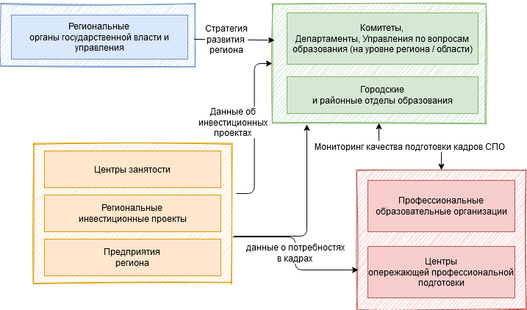
Рисунок 4 — Карта заинтересованных сторон в вопросах обоснования стратегии и планов развития региональной системы СПО (образовательной организации)
Наличие заинтересованных сторон, интересы которых следует учитывать, а также неоднозначность изменения в будущем факторов внешней среды, влияющих на обеспечение качества подготовки кадров, обусловливают целесообразность рассмотрения нескольких вариантов, каждый из которых представляет собой определенный сценарий развития региональной системы СПО или образовательной организации.
Для учета интересов заинтересованных сторон, а также возможностей их влияния развитие региональной системы СПО составьте матрицу «Влияние — Интерес» (Рисунок 5).
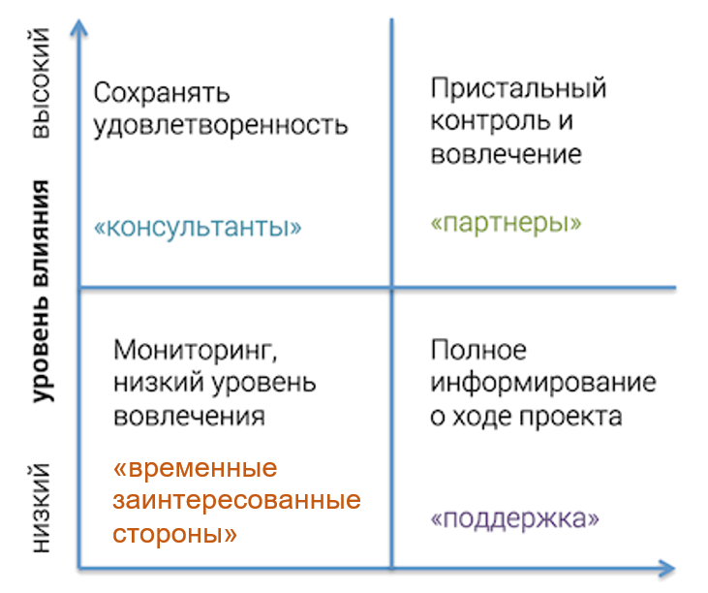
Рисунок 5 — Матрица «Влияние – Интерес»
Влияние отражает силу заинтересованной стороны в ее возможности управлять или регулировать деятельность региональной системы СПО К влиянию следует отнести возможность выделения КЦП, финансирование проектов развития, влияние персоналий на определенные решения и пр. К таким заинтересованным сторонам для региональной системы СПО относятся федеральный орган исполнительной власти в сфере среднего профессионального образования; органы исполнительной власти соответствующего субъекта Российской Федерации, крупные работодатели региона и пр. Второй параметр — важность заинтересованной стороны, отражает ее вклад в результаты функционирования региональной системы среднего профессионального образования. В эту группу, прежде всего, входят представители регионального бизнес-сообщества, представители органов региональной власти и пр. В зависимости от того, к какой группе будет отнесен тот или иной субъект, входящий в состав заинтересованных сторон, его интересы следует учитывать при выработке стратегии развития. Так, например, если использование формализованных методов прогнозирования указывает на увеличение в будущем объемов подготовки по той или иной профессии, а сообщество профильных работодателей не подтверждает наличие потребности в кадрах, то прогнозные результаты должны быть скорректированы для большего обоснования окончательных результатов.
После выработки общей стратегии развития региональной системы СПО, учитывающей полученные результаты прогнозирования, динамику в будущем факторов внешней среды, а также интересы основных заинтересованных сторон, начинается разработка планов или программ развития. Основными объектами планирования по результатам мониторинга, как на стратегическом, так и на оперативном уровне являются результаты подготовки кадров (выпуск, уровень трудоустройства и пр.), факторы, обеспечивающие качество подготовки кадров в системе СПО: уровень подготовленности поступающих в образовательные организации СПО, практическая направленность образовательных программ и образовательного процесса; ресурсное обеспечение образовательного процесса.
Так как прогнозирование на основе данных мониторинга качества подготовки кадров в сочетании с показателями внешней среды позволяет разработать различные траектории развития, выделить несколько возможных вариантов, то прежде чем начать процесс непосредственно планирования необходимо выбрать наиболее предпочтительный вариант (сценарий) развития.
При использовании результатов прогнозирования в планировании можно выделить два основных варианта сопряжения результатов прогнозирования и планирования. В первом случае результаты прогнозирования «переносятся» в планы развития, становясь плановыми значениями показателей на предстоящий период развития (в зависимости от длительности периода планирования). Во втором случае, полученные в результате прогнозирования прогнозные значения показателей по определенной методике корректируются с учетом фактора неопределенности и результатов использования эвристических методов прогнозирования (например, коллективной экспертной оценки).
Рекомендации по использованию результатов прогнозных разработок мониторинга качества подготовки кадров СПО при разработке планов перспективного и оперативного развития образовательной организации приведены в Таблице 1 и Таблице 2.
Таблица 1 — Перспективный план развития образовательной организации СПО на среднесрочный период (2-4 года)
№ | Раздел плана | Прогнозные разработки мониторинга качества подготовки кадров СПО
1 | Текущее положение организации, анализ сильных и слабых сторон организации | Прогнозные значения показателей мониторинга СПО, которые были определены как наиболее значимые для обеспечения качества подготовки кадров в образовательных организациях в ходе экспертного опроса, проведенного в рамках данного проекта
2 | Перспективы региональной экономики и рынка труда, анализ возможностей и угроз | Информация из внешних источников с учетом той степени влияния, которую оказывают факторы внешней среды на значения прогнозных показателей результатов подготовки кадров СПО, входящих в квадрант сильных и слабых сторон SWOT-матрицы образовательной организации.
3 | Стратегические цели и задачи развития | Для обоснования выбора целей и подцелей организации СПО, которые определяют направления ее развития, необходимо использовать прогнозные значения тех показателей, которые определены как характеристики сильных сторон организации, также следует оценить тенденцию изменения значений факторов слабых сторон организации, а именно: для каком направлении происходит изменение каждого из них. Выбор показателей деятельности организации СПО и определение их целевых значений также должно базироваться на прогнозе данных мониторинга подготовки кадров СПО, полученных при использовании методов экстраполяции. Следует рассматривать выявленную дельту между фактическим и прогнозным значениями показателей как скрытый потенциал образовательной организации.
4 | Показатели и результаты программы развития | Для определения целевых значений показателей, характеризующих достижение поставленных целей использовать прогнозные значения показателей мониторинга СПО с выявленной положительной динамикой изменений, направление которой соответствует целевой оптимизации рассматриваемых показателей.
5 | Мероприятия программы развития | Основные результаты программы мероприятия формулировать с учетом факторов и условий, попавших в группы с высоким значением критерия 1, который предполагает, что приоритетность условий и факторов оценивается с точки зрения возможности образовательной организации СПО их реально изменить
6 | Ресурсное обеспечение программы развития | Критерии финансово-экономической деятельности в мониторинге качества подготовки кадров СПО и их прогнозные значения
7 | Оценка эффективности программы развития | Учет прогнозных значений показателей мониторинга СПО, выбранных как целевые индикаторы программы развития
Таблица 2 – Оперативный план развития образовательной организации СПО на краткосрочный период (1 год)
№ | Раздел плана | Прогнозные разработки мониторинга качества подготовки кадров СПО
1 | Регламент проведения мероприятий | -
2 | Цели и задачи в соответствии с Программой развития | Наследуются из программы развития организации
3 | Значения показателей целевых характеристик плана по направлениям деятельности организации | Учет прогнозных значений показателей мониторинга СПО, выбранных как целевые индикаторы программы развития

После сопряжения показателей прогнозирования и планирования план окончательно дорабатывается путем установления сроков по каждому планируемому мероприятию, установлению ответственного исполнителя по каждому мероприятию и ожидаемых результатов.

